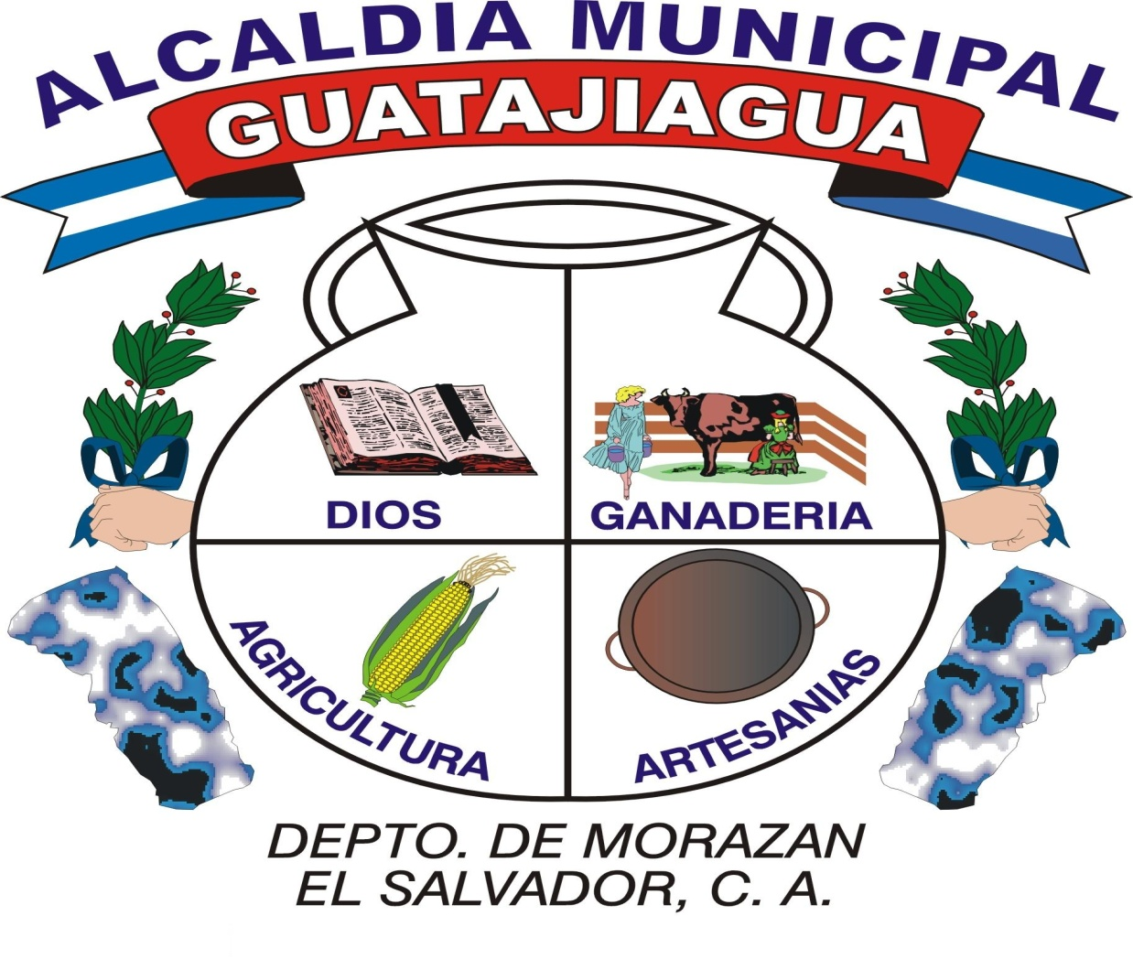**ALCALDIA MUNICIPAL DE GUATAJIAGUA**

**DEPARTAMENTO DE MORAZAN**

**UNIDAD DE MEDIO AMBIENTE**

**007/2019 **

Guatajiagua, 22 de agosto de 2019

Por medio del presente y con fundamento en el artículo 4 de la Ley de Medio Ambiente y el artículo 15 de la Ley Forestal, atreves de previa solicitud por parte del **Sr. FRANCISCO MARTINEZ**, así mismo la inspección se lleva a cabo el día 26 de junio del año en curso en propiedad de la Sra. **ANA FRANCISCA MARTINEZ DELGADO**, por lo tanto, la Unidad Ambiental de la Alcaldía Municipal de esta ciudad tiene a bien otorgar esta:

**A U T O R I Z A C I O N**

Para llevar a cabo la TALA de tres (03) arboles de las especies *Enterolobium cyclocarpum*conocido por sunombre común **conacaste blanco,** así mismo dos (02) de*Mangifera indica* elcual se conoce como **mango** **indio,** ubicado en el inmueble de la Sra. Martínez, xxxxx xxxxx xxxx xxxx, xxxxxx xx xxxxxx, Guatajiagua.

Teniendo en cuenta lo anterior la **Sra. ANA FRANCISCA MARTINES DELGADO**, con documento único de identidad número **xxxxxxxxxx** se compromete a contratar de manera particular al prestador de servicio, el cual deberá de tomar las precauciones necesarias a fin de evitar el causar daños en propiedades colindantes, sanitaria municipal, a la infraestructura de compañías de telefonía o energía eléctrica, además se compromete a plantar y dar seguimiento a **6 árboles frutales o forestales en su propiedad,** con el acuerdo de estar bajo supervisión; ya que por lo contrario al no acatar será sancionado y obligado a resarcir los daños causados.

Sin otro en particular, se extiende la presente a los **veintidós días del mes de agosto de dos mil diecinueve** con una vigencia de **quince días hábiles** a partir de la fecha de autorización por parte de la Unidad de Ambiental de esta ciudad. Así mismo se aclara que esta autorización no le da derecho al solicitante talar más árboles de los que fue autorizado y no podrá utilizar esta autorización con otros fines.

___________________________  **Marco Antonio Rivas Benítez**  Unidad de Medio Ambiente

Barrió el Centro Guatajiagua, Morazán, El Salvador, C.A.

e-Mail: uam.alcaldiampal.guatajiagua@outlook.com

Telefax: 2658-6591